Oficio No. | /2023
Dependencia: | Sala de regidores
Asunto: | Se convoca.

LIC. MAGALI CASILLAS CONTRERAS,
MTRA. TANIA MAGDALENA BERNARDINO JUAREZ.
INTEGRANTES DE LA COMISION EDILICIA PERMANENTE DE OBRS PUBLICAS, PLANEACION URBANA Y REGULARIZACION DE LA TENENCIA DE LA TIERRA.
P R E S E N T E

Por este conducto y de conformidad con lo dispuesto por el Artículo 115 de la Constitución Política de los Estados Unidos Mexicanos, 27 de la Ley de Gobierno y la Administración Publica y 40 al 48, 67 y demás relativos del Reglamento interior del Ayuntamiento de Zapotlán el Grande, Jalisco, tengo a bien CONVOCAR a Sesión Ordinaria 15 del Comisión Edilicia de Obras Públicas planeación urbana y regularización de la tenencia de la tierra para el Gobierno Municipal de Zapotlán el Grande, Jalisco del presente Ejercicio fiscal 2023, a celebrarse el próximo martes 07 de marzo del año en curso, a las 09:00 am, misma que se efectuará en la sala María Elena Larios, calle Colon 62, planta baja, colonia centro, en esta ciudad de Ciudad Guzmán, Municipio de Zapotlán el Grande, Jalisco, la cual se sujetará bajo el siguiente:

ORDEN DEL DIA

- Lista de asistencia y declaración de quórum.
- Aprobación del orden del día.
- Estudio, análisis y dictaminacion de la reforma al Reglamento de Zonificación y Control Territorial, del municipio de Zapotlán el Grande, Jalisco.
- Asuntos varios.
- Clausura

Sin más por el momento, me despido de usted quedando a sus apreciables órdenes.

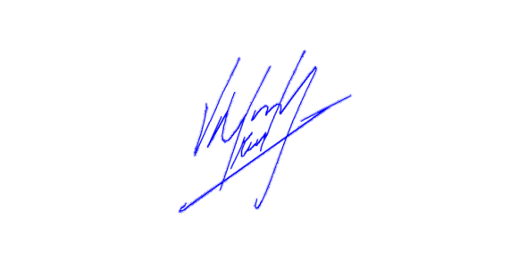
A T E N T A M E N T E
“2023, AÑO DEL 140 ANIVERSARIO DEL NATALICIO DE JOSE CLEMENTE OROZCO”
2023, AÑO DEL BICENTENARIO DEL NACIMIENTO DEL ESTADO LIBRE Y SOBERANO DE JALISCO
CD. GUZMÁN, MUNICIPIO DE ZAPOTLÁN EL GRANDE, JALISCO, AL 02 DE MARZO DEL 2023.

_______________________________________
ARQ. VICTOR MANUEL MONROY RIVERA
REGIDOR PRESIDENTE DE LA COMISIÓN EDILICIA DE OBRAS PÚBLICAS, PLANEACIÓN URBANA Y REGULARIZACION DE LA TENENCIA DE LA TIERRA.

